目录
1. 应当遵循的界面设计规范 2
0.1 文档目的 2
0.2 文档范围 2
0.3 读者对象 2
0.4 参考文献 2
0.5 术语与缩写解释 2
2. 界面的关系图和工作流程图 3
2.1.1登录界面关系图 3
2.1.2活动工作流程图 4
2.1.3乐约界面ER图： 5
3. 界面设计 6
3.1 乐约主界面 6
3.1.1乐约子界面1：发布需求界面 7
3.1.2乐约子界面2：会话界面 8
3.1.3乐约子界面3：查看对方资料板块 9
3.1.4乐约子界面4：校内资讯界面 10
3.1.3乐约子界面5：校内活动界面 11
3.1.6乐约子界面6：社团资料界面 12
3.1.7 乐约子界面面7：个人资料界面 13
4. 美学设计 14
4.1阐述界面的布局及理由 14
4.2阐述界面的色彩及理由 14

1. 应当遵循的界面设计规范
应当遵循简单明了、易操作、友好性的界面风格设计。

0.1 文档目的
本文档是乐约项目界面设计说明书，主要阐述了乐约项目的界面设计：登录系统界面、活动信息界面、交友平台界面等。

0.2 文档范围
0.2.1遵循的界面设计规范
0.2.2界面关系图
0.2.3主界面视图
0.2.4子界面视图
0.2.5工作流程图

0.3 读者对象
用来给开发人员参考和用户人员参看。

0.4 参考文献
[1]Shalloway Alan,James R Trott.设计模式精解[M].熊节，译.北京：清华大学出版社，2004.
[2] 张燕，洪蕾，钟睿，李慧等编著.软件工程理论与实践.北京：机械工业出版社，2012

0.5 术语与缩写解释
无

2. 界面的关系图和工作流程图

2.1.1登录界面关系图
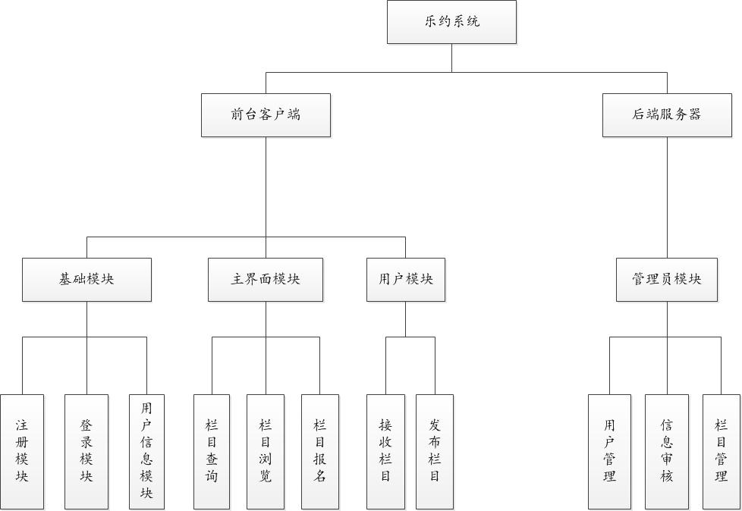

2.1.2活动工作流程图
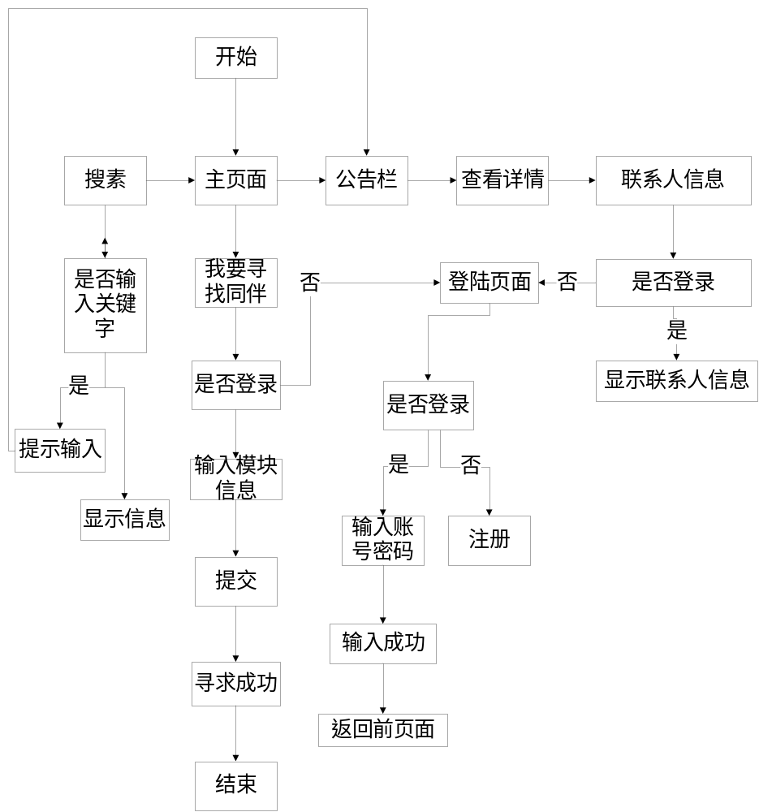

2.1.3乐约界面ER图：
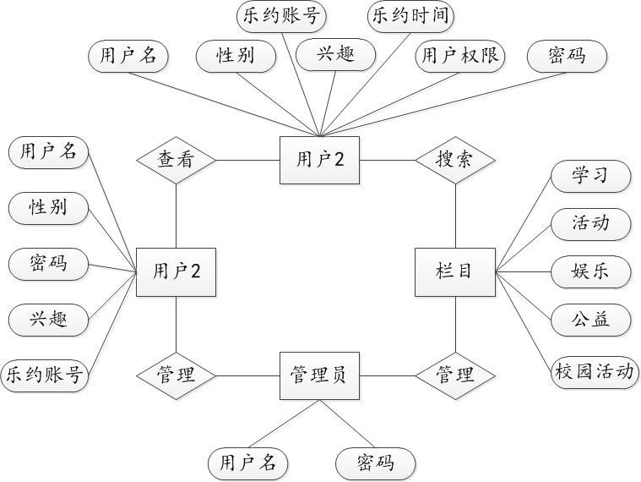

3. 界面设计

3.1 乐约主界面
（1）绘制主界面的视图；
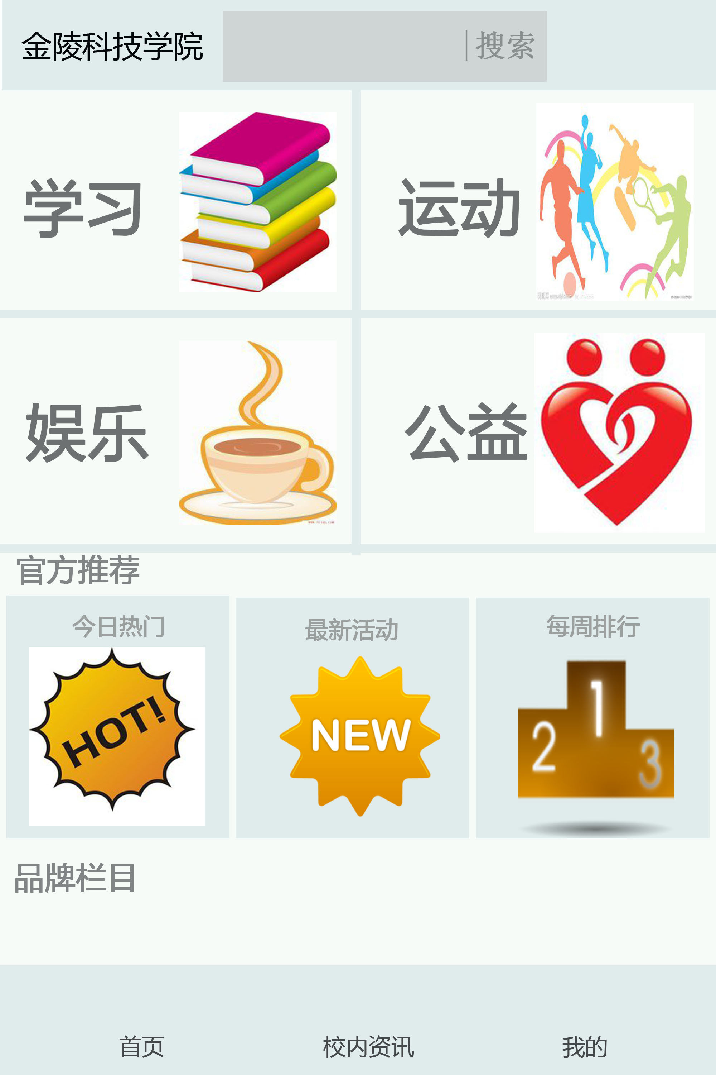

图3-1-1 乐约主界面

（2）功能和操作方式：
1、主界面是一系列链接，可以跳转到其他子界面。
主界面中，用户对用户模式下活动模块我们分为了学习、运动、娱乐、公益四个版块，学习对应的又有晨读、阅读、复习、课程设计、项目小组、考研同步等子模块；运动版块有乒乓球、羽毛球、篮球、网球、跑步、骑行等子模块。娱乐版块有棋牌、电影、美食等子模块。公益主要就是志愿活动与打扫等等。
2、以运动版块为例，运动栏目下选择篮球，点击下发“+”号可发布需求，点击右侧发布需求者的头像可进入右侧会话版，进行线上交流；点击对方头像，可查看对方的个人资料。通过线上交流，双方可约定线下活动见面的时间、地点进行线下活动。
3、点击修改密码，则链接到修改密码界面，管理员可以修改自己的登陆密码。
4、点击重新登陆，则链接到登陆子界面，管理员可以重新登陆系统。
5、点击关闭系统，可以关闭系统。

3.1.1乐约子界面1：发布需求界面
- 绘制子界面1的视图

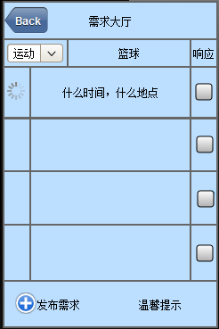
图3-1-2 发布需求子界面

（2）说明子界面1中所有对象的功能和操作方式
填写自己的需求，并发布出去，根据提示进行操作
操作方式：由主界面进入需求大厅，在里面进行查看和增添活动需求。

3.1.2乐约子界面2：会话界面
（1）绘制子界面2的视图

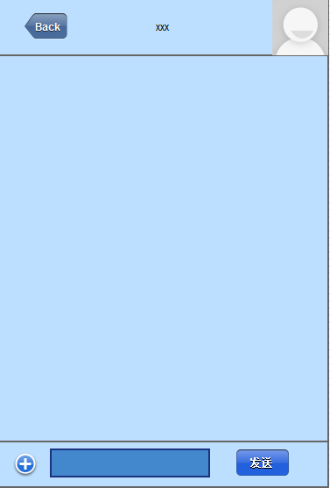
图3-1-3 会话子界面

（2）说明子界面2中所有对象的功能和操作方式
进行简单的线上的社交交流
方式：由主界面进入会话界面，进行相关的操作

3.1.3乐约子界面3：查看对方资料板块
（1）绘制子界面3的视图

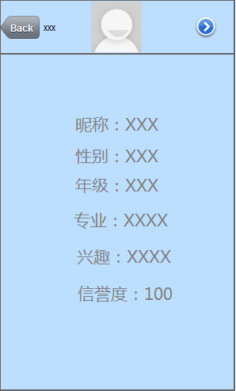
图3-1-4查看对方资料板块子界面

（2）说明子界面3中所有对象的功能和操作方式
1、列表显示用户的基本信息；
2、点击详情，则跳转到明细子界面，可以展示该用户详细信息；
3、点击返回，即可回到主界面。

3.1.4乐约子界面4：校内资讯界面
（1）绘制子界面4的视图

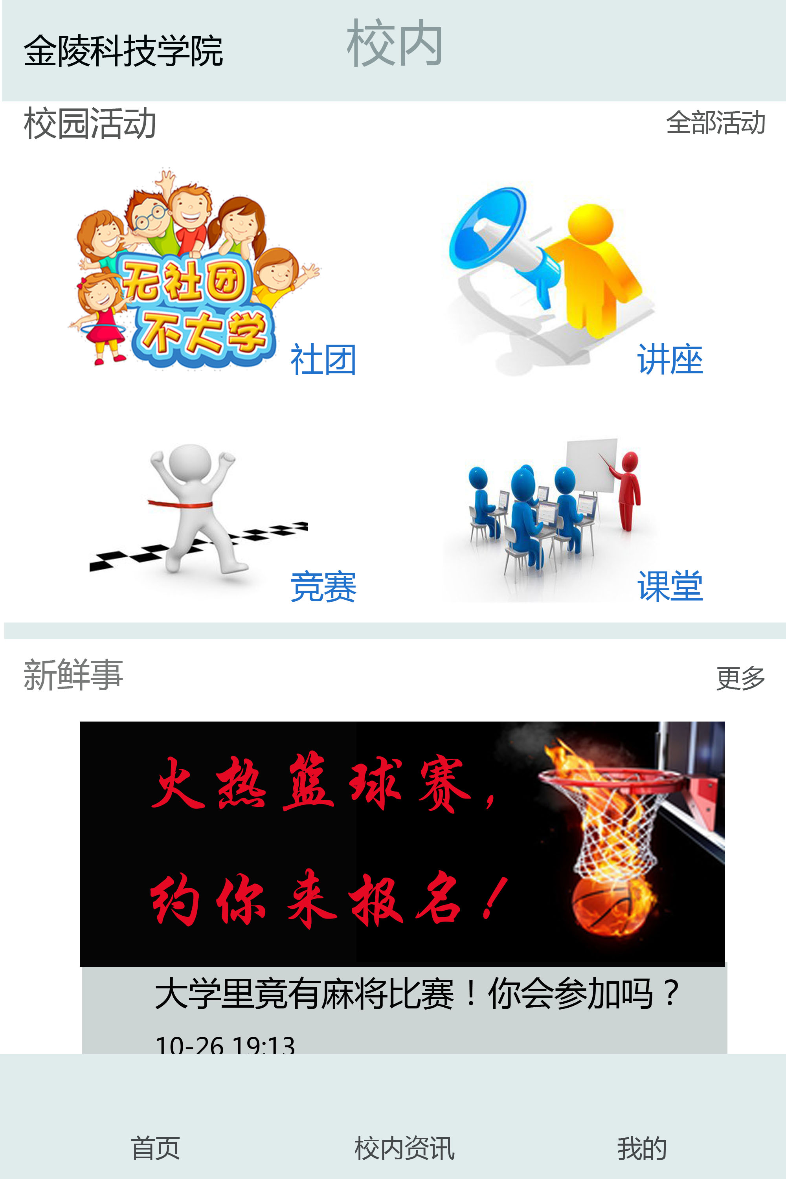
图3-1-5校内资讯界面

- 说明子界面4中所有对象的功能和操作方式
功能：整合校内资源，并友好的进行修改完善
操作方式：进入乐约系统，选择校内资讯的互相传看一个

3.1.3乐约子界面5：校内活动界面
（1）绘制子界面5的视图
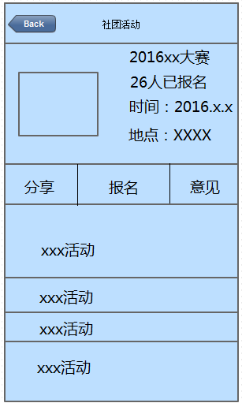
图3-1-6 校内活动子界面

- 说明子界面5中所有对象的功能和操作方式
查看信息
报名活动信息
提建议
分享活动

3.1.6乐约子界面6：社团资料界面
（1）绘制子界面6的视图
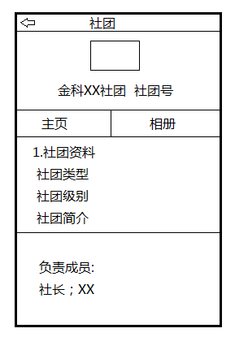
图3-1-7 社团资料子界面

（2）说明子界面6中所有对象的功能和操作方式
乐约界查看信息
报名活动信息
分享活动

3.1.7 乐约子界面面7：个人资料界面
（1）绘制子界面7的视图:
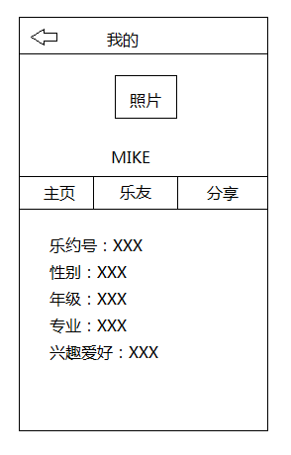
图3-1-8 用户个人资料子界面

（2）说明子界面7中所有对象的功能和操作方式:
查看个人信息
修改个人信息
添加个人信息
操作方式以修改个人信息为例：
点击用户信息，
进入修改个人信息；
修改需要修改的信息；
点击保存，显示信息修改成功。

4. 美学设计

4.1阐述界面的布局及理由
界面布局合理规范，涵盖了所需要的各个模块，具有易操作的优点

4.2阐述界面的色彩及理由
界面色彩选取明快清新，符合该系统的设计风格，使用户用起来会很舒适。

